ЗАВТРАК  (1-4; 5-9;10-11 классы)  Макароны отварные  Сосиски отварные  Соус красный основной  Помидоры порционно  Чай с сахаром и лимоном  Хлеб ржано-пшеничный  ЗАВТРАК 2  Плоды свежие(Апельсин) | 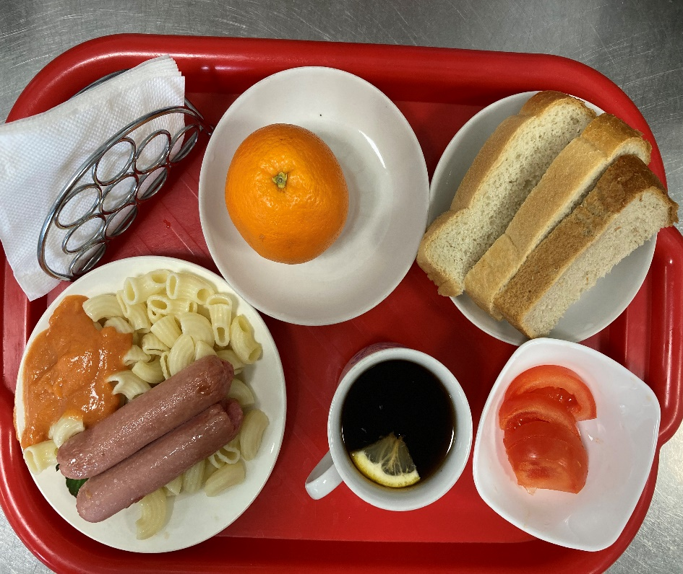
Обед  (1-4; 5-9;10-11 классы)  Винегрет овощной  Суп овощной с мясом и сметанной  Запеканка картофельная с субпродуктами  Соус  Компот из свежих фруктов  Хлеб пшенично-ржаной | 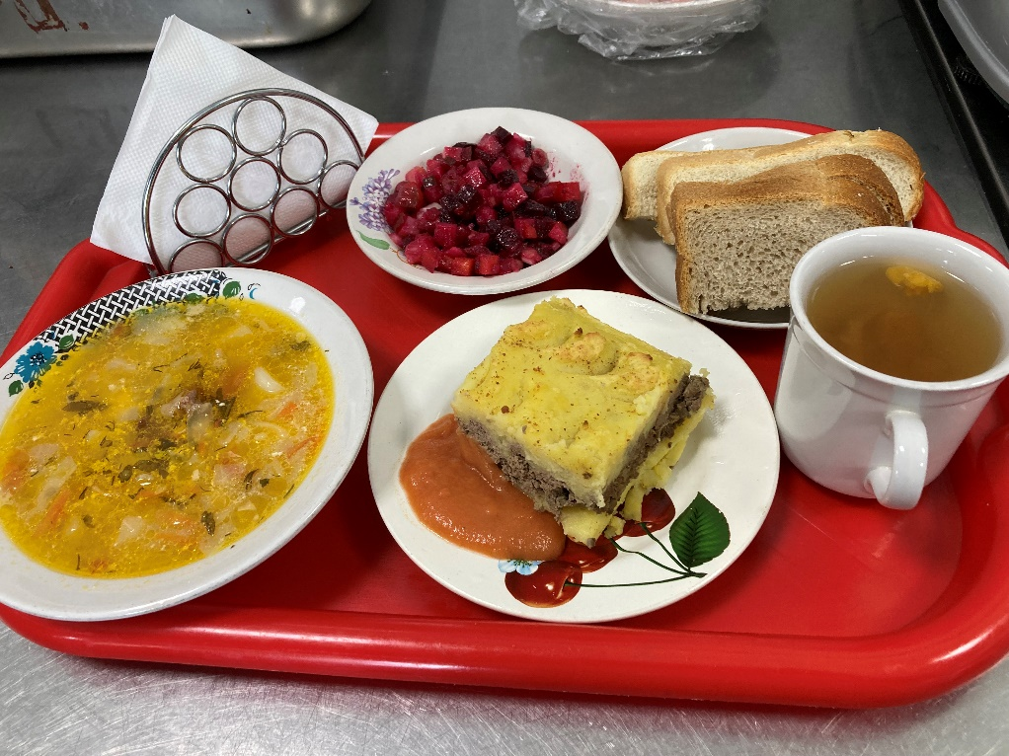
19.03.2024

